12-22-2025
Gestión de proyectos:
-ficha de información:
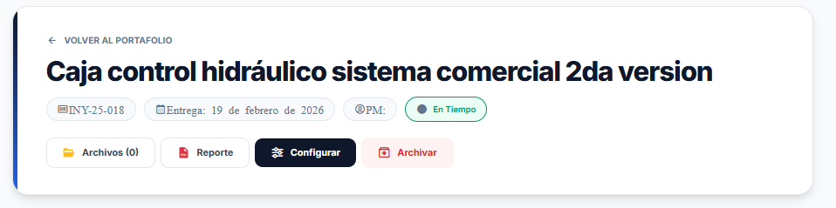
- Volver
- Nombre del proyecto
- Identificador de proyecto
- Fecha de entrega
- Director del proyecto
- En tiempo/atrasado
- Híbrido, agil o cascada
- Acceso a repositiorio
- Reporte general Y AGREGAR LOS OTROS 3 TIPOS DE REPORTES
A) Generar reporte general
B) Auditoria financiera
C) Estatus operativo
D) Resumen ejecutivo

- Editar proyecto
- Archivar proyecto
- Historial de cotizaciones
Presupuesto:
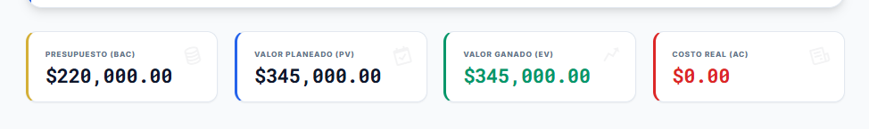
- Titulo
- Presupuesto BAC ( lo que invertimos)
- Valor planeado (en lo que se vendió)
- Valor Ganado (lo qu se contempla ganar y lo que se esta ganando realmente)
- Costo real (cuanto esta costando ese presupuesto real)
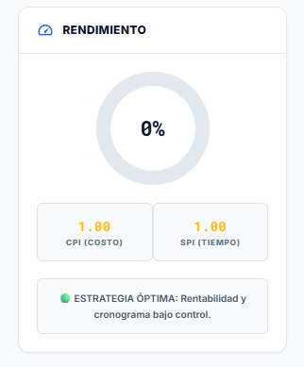
- Atrasos o adelantos de dias
- CPI
- SPI
- Salud del proyecto
- Porcentaje de avance real
- Variación en costos actual de lo que deberiamos de llevar con lo que llevamos
- Recomendación IA
- Flechas de tendencia

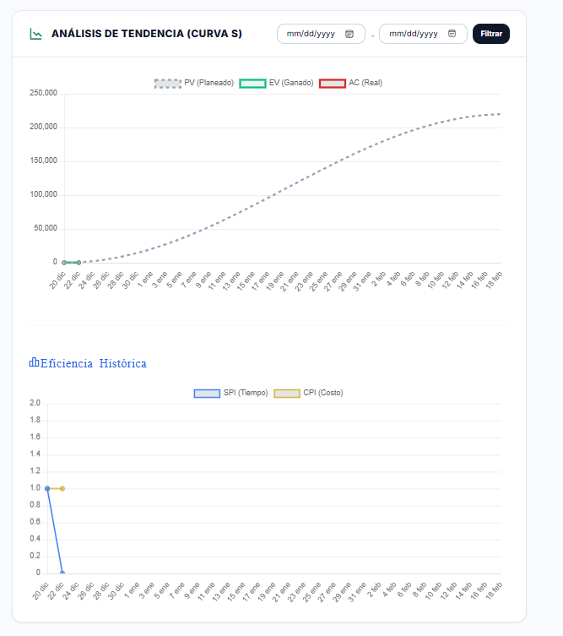
- Analisis de tendencias
- Filtro por fechas para tendencia
- PV planeado distribución
- Valor ganado
- Costo real
- Sección de asignación de periodos y costos ayudado con IA
- Desviación acumulada
- Tasa de gasto (derivación)
- Proyección con IA Mensaje
- Visualización de KPIs a través del tiempo
- Detección de puntos críticos

RIESGOS ACTIVOS

- Actualización por parte de IA para anticiparse a riesgos, justificación y evidencia.
- Mostrar porcentaje de riesgo.
- Info explicación y muestras de como usar sección de riesgos
- Editar, eliminar, agregar botones.
- Emergente de agregar.
- AMEF
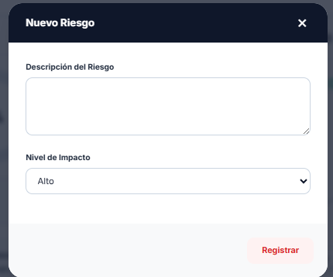
Descripción.| ⚠️ Retraso en suministro de acero | Impacto: Alto | Probabilidad: Media | Estado: En mitigación | sección de envidencia (factura, mensaje, notificación, correo).

SECCIÓN DE BITACORA:


- Reporte resumido de bitácora de eventos para este proyecto.
- Botón para crear otra bitacora pero lo manda a bitacora digital a la parte de crear uno nuevo.
- Cuanto este muy largo botón de ver más para mandar a la bitacora digital con los filtros para ese proyecto.
- Debe ser bitacora por dia.
- La IA hace resumen de eventos importantes o resumen de las bitacoras. Reporte de movimiento y gastos.

- En bitacora debe de haber una sección de solicitud de ajuste de costos o días de lo cual la IA recibe y debe proporcionar a esta sección.
- Aqui debe de aparecer el resumen de cuantos días, aumento o quitar presupuesto como ahorros y la IA los pone en esta sección para que el director del proyecto o eusebio los autorice o denegue solicitando información pero por telefono o un contacto.
- Solicitud, quien lo solicita, que modificación presenta y justificación.
- Tabla de resumen de cuantos hay aprobados, pendientes y rechazados.
- Filtrado
- Edición
- Cada cambio debe de afectar al presupuesto, cronograma, Curva S
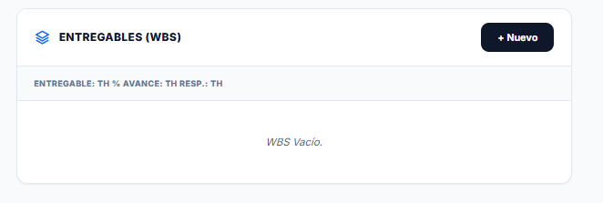
- Entregables y asignación de tareas para la plantilla.
- Aqui se ve el procentaje de como van, esto a partir de las bitacoras se obtiene un porcentaje de avance, se debe de tener una proyección del avance a partir del tiempo.
- Fecha de inicio, fecha de entrega.
- Indicador de como va con esa tarea con grafica de avance y analisis de ia dependiendo de como va esa tarea.
- Analisis de como influye en las otras tareas y en el proyecto en general.
- Espacio para director de proyecto para asignar trabajos a plantilla.
- Entregables completos, en procesos, críticos, avance global y detalles
- Dirección a expediente (layout) pero ahora con sus tareas pendientes para tambien ver sobrecarga de trabajo (solicitar actualización botón).
- Grafica interna de entregable con relación a tiempo.
- Espacio de evidencia.
- Insignias

HITOS CLAVES

- Asignación de hito para que les aparezca a todos esta sección, Categoria (Decisión, pruebas, entrega, pago, tecnico, producción, etc.)
- actualizar estado, pendiente, completo, en procesos, fecha en que se ejecuta, atrasado. O Eliminar.
- Organización como calendario asi de fecha importante pero no todo el calendario.
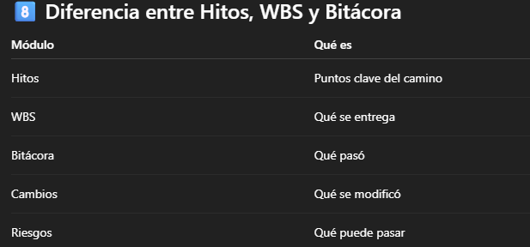

COTIZACIONES Y DOCUMENTOS:
Poder mandar cotizaciones a repositorios. Contratos, planos, licitaciones, actas, aprobaciones, evidencias fotográficas.

ETAPAS ACTIVAS
- Planificación
- Desarrollo
- Pruebas
- Entrega

PLANTILLA Y PERSONAL
-Sección de nomina y costos

1️⃣ ¿Para qué sirve esta sección? (muy claro)
Esta sección responde preguntas críticas como:
- ¿Quién está trabajando en el proyecto?
- ¿En qué está cada uno AHORITA?
- ¿Cuánto me cuesta cada persona?
- ¿Quién está sobrecargado?
- ¿Quién es un riesgo?
- ¿Quién es una fortaleza?
- ¿Qué historial trae esta persona?

🧩 1. Perfil general
(quién es y qué aporta)
- Foto
- Nombre completo
- Puesto
- Rol en el proyecto
- Tipo de recurso (Interno / Externo / Proveedor)
- Antigüedad en la empresa
- Antigüedad en el proyecto

📋 2. Tareas y responsabilidades
(qué está haciendo ahora)
- Tareas activas
- Entregables asignados (WBS)
- Hitos relacionados
- % avance por persona
Ejemplo:
3 tareas activas
1 entregable crítico

📌 Esto se conecta directo con WBS.

💰 3. Costos y consumo
(cuánto está costando)
- Costo hora / día / mes
- Horas asignadas al proyecto
- Costo acumulado
- % del presupuesto total
Ejemplo:
Costo acumulado: $94,200
Impacto: 12% del costo del proyecto

📌 Alimenta AC y CPI.

⚠️ 4. Incidencias y riesgos asociados
(dónde hay problemas)
- Incidencias registradas en bitácora
- Riesgos asociados a la persona
- Ausencias
- Retrabajos
Ejemplo:
Incidencias: 3
Riesgo asociado: Medio 🟡

📊 5. Carga de trabajo
(balance operativo)
- Capacidad asignada vs disponible
- Proyectos activos
- Tendencia de saturación
Ejemplo:
Carga: 135% 🔴

📌 Ideal para justificar refuerzos.

🧠 6. Habilidades y características
(fortalezas reales)
- Habilidades técnicas
- Certificaciones
- Experiencia clave
- Ventajas
- Limitaciones / brechas
Ejemplo:
Fortaleza: Resolución técnica
Debilidad: Documentación

📌 Esto ayuda a asignar mejor tareas.

🕘 7. Historial en la empresa
(contexto humano y profesional)
- Fecha de ingreso
- Puestos anteriores
- Proyectos previos
- Evaluaciones relevantes
- Reconocimientos / alertas
📌 No todo empieza en este proyecto.

📝 8. Entrevista / Evaluación (si aplica)
(para trazabilidad RH)
- Resumen de entrevista
- Evaluación de competencias
- Observaciones del líder
- Expectativas vs realidad
📌 Oro puro para decisiones futuras.

LECCIONES APRENDIDAS

SECCIÓN IA QUE DEBERIAS DE REVISAR HOY

